Министерство науки и высшего образования Российской Федерации

Федеральное государственное бюджетное образовательное учреждение высшего образования «Рязанский государственный радиотехнический университет имени В.Ф. Уткина»

Рязанский станкостроительный колледж

Отчёт о практической работе №5-8

Создание базы данных, таблиц, связей

по дисциплине

«Основы проектирования базы данных»

Выполнил:

студент группы ИСП-23

Кочергина А.А.

Проверил:

Родин Е.Н.

Рязань 2023

**Цели работы:**

* 1. Запустить SQL Server Management Studio, выполнить подключение к серверу (используя параметры соединения, аналогичные практической 1).
  2. Написать запросы к ранее созданной БД согласно варианту.

**Ход выполнения работы:**

В ходе выполнения работы были проделаны следующие действия:

1. Выполнено подключение к SQL серверу (рисунок 1).

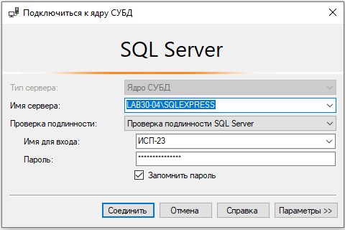

Рисунок 1 – Подключение к SQL серверу

1. Для обращения к базе данных используем скрипт:

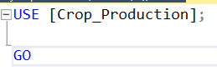

1. Вывести полную информацию обо всех районах:

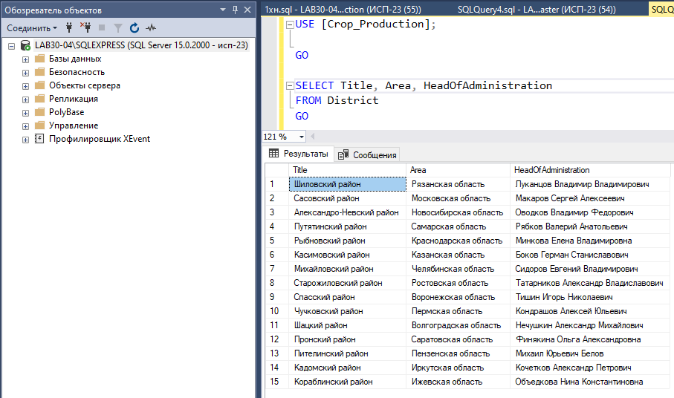

1. Вывести информацию о названии и семействе культуры:

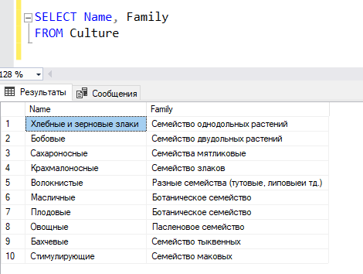

1. Вывести информацию о двух первых хранимых записях о районах:

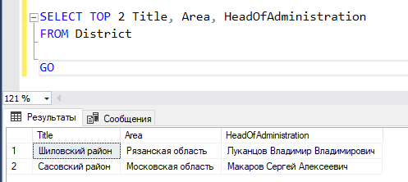

1. Вычислить среднюю урожайность культур:

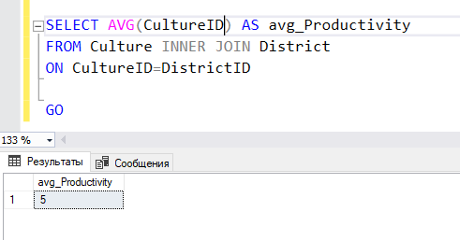

1. Найти минимальную урожайность:

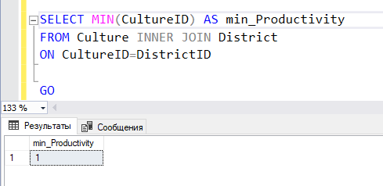

1. Найти максимальную урожайность:

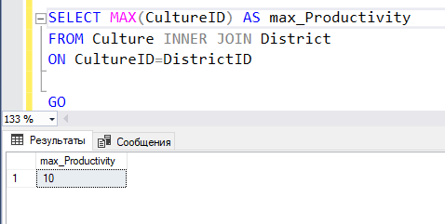

1. Найти количество районов:

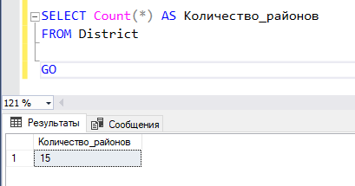

* Изучение предложения WHERE

1. Вывести информацию обо всех районах, коды которых меньше 3:

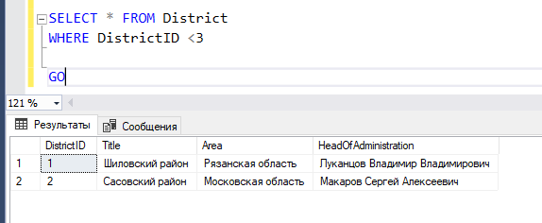

1. Вывести информацию обо всех районах, коды которых меньше 8, но больше 4, используя логические операции:

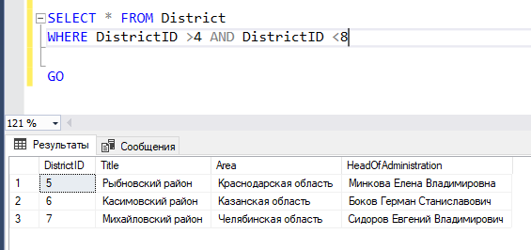

1. Выполнить предыдущее задание, используя операцию BETWEEN:

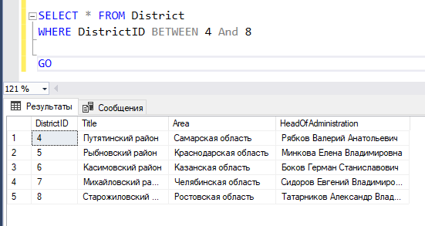

1. Вывести информацию о следующих районах: Сасовский, Пронский, Шиловский:

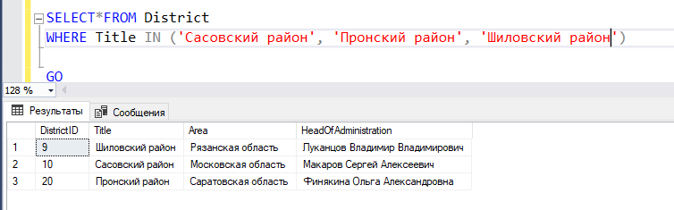

1. Вывести информацию о культурах, названия которых начинается с буквы П, Р или С:

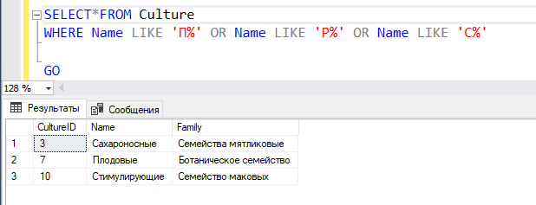

1. Вывести информацию о районах, для которых указана фамилия главы администрации:

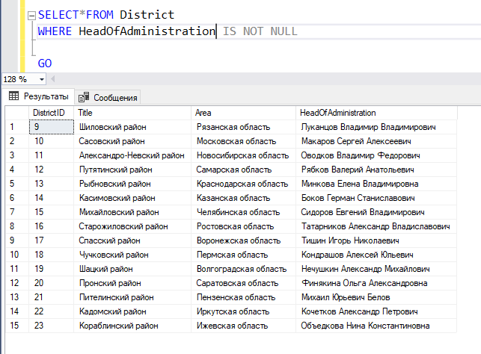

1. Вывести информацию о культурах, для которых не указано семейство:

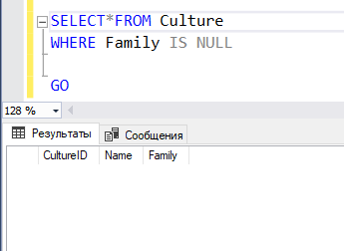

* Изучение предложения GROUP BY.

1. Вывести количество культур по каждому семейству:

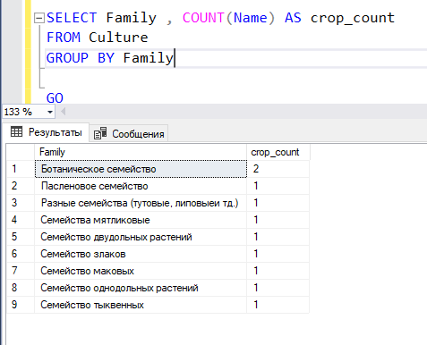

1. Вывести минимальный код культуры из тех, для которых семейство начинается с буквы Б:

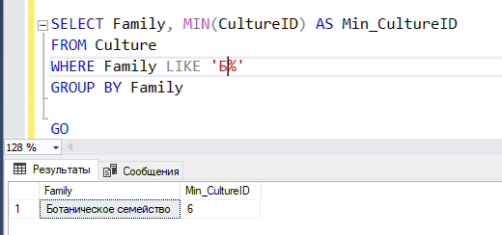

* Изучение предложения HAVING.

1. Вывести названия семейств, к которым относится только один вид культуры:

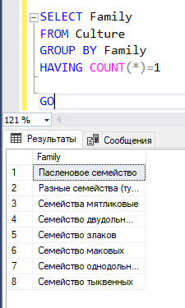

1. Выполнить предыдущий запрос для семейств, названия которых начинается с буквы З:

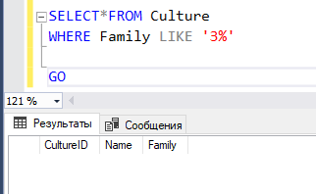

* Изучение предложения ORDER BY.

1. Вывести список названий районов в алфавитном порядке:

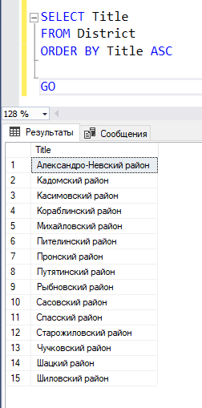

1. Вывести список названий культур и их кодов, отсортировав его по убыванию кода культуры:

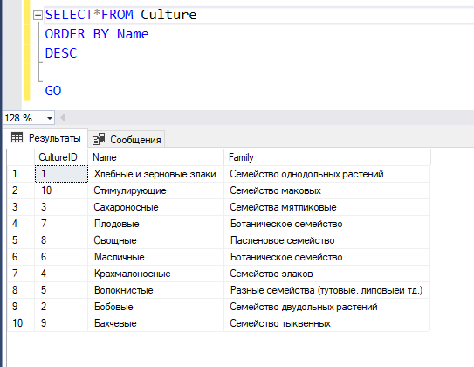

1. Вывести информацию о трех культурах, имеющих максимальные коды:

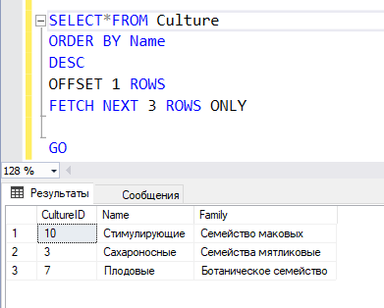

**Заключение**

Научилась выполнять запросы различных видов средствами языка SQL. Изучены возможности оператора SELECT для выборки данных.